Министерство науки и высшего образования Российской Федерации
Федеральное государственное бюджетное образовательное
учреждение высшего образования
«Новгородский государственный университет имени Ярослава Мудрого»
ПОЛИТЕХНИЧЕСКИЙ ИНСТИТУТ
ПОЛИТЕХНИЧЕСКИЙ КОЛЛЕДЖ
Разработка информационной системы для ЦИРКА
Курсовой проект
ПМ.11. разработка, администрирование и защита баз данных
МДК.11.01 технология разработки и защиты баз данных

Пояснительная записка курсового проекта по специальности
09.02.07 Информационные системы и программирование

Студент группы 3992
/ К.А. Рыжов /
«___»____________2026г.
Оценка
Руководитель
/ Л.Н. Цымбалюк /
«___»____________2026г.

Содержание
Введение 3
1 Постановка задачи 5
1.1 Обоснование необходимости разработки 5
1.2 Технико-математическое описание задачи 5
1.3 Анализ предметной области 6
1.4 Требования к программе 7
1.5 Обоснование проектных решений 8
1.6 Обзор и анализ существующих программных систем 8
1.7 Выводы предпроектного исследования 10
2 Разработка модели базы данных 11
2.1 ER-модель 11
2.2 Реляционная модель 13
Список сокращений 20
Приложение А 21
Приложение Б 25

Введение

В соответствии с заданием на курсовое проектирование требуется разработать автоматизированную информационную систему для цирка. Разработка предполагает создание базы данных и программного приложения, обеспечивающих хранение, обработку и защиту информации о представлениях, расписании, билетах, актёрах и пользователях системы.
В условиях цифровизации сферы услуг и индустрии развлечений особую актуальность приобретает автоматизация процессов управления деятельностью организаций. Цирк как культурно-зрелищное учреждение осуществляет планирование представлений, продажу билетов, формирование отчётности и управление персоналом. При ручной обработке данных возрастает вероятность ошибок, усложняется контроль финансовых операций и затрудняется анализ деятельности. В связи с этим возникает необходимость создания информационной системы, способной обеспечить централизованное хранение данных, разграничение доступа пользователей и автоматизированное формирование отчётности.
Разрабатываемая информационная система предназначена для использования сотрудниками цирка и потенциальными клиентами. В системе предусматривается три типа пользователей: гость, кассир и администратор. Для каждой категории должны быть реализованы определённые права доступа, ограничивающие возможности работы с данными. Особое внимание уделяется обеспечению безопасности информации: реализация защищённой авторизации, хранение конфиденциальных данных в зашифрованном виде и разграничение прав доступа являются обязательными требованиями проекта
Цель курсового проекта - разработать информационную систему, обеспечивающую автоматизацию управления представлениями цирка, продажей билетов и формированием отчётности, а также гарантирующую защиту и целостность хранимых данных.
Для достижения поставленной цели необходимо решить следующие задачи:
- изучить предметную область деятельности цирка и определить основные сущности и процессы;
- разработать концептуальную и логическую модель базы данных;
- реализовать структуру базы данных средствами выбранной СУБД*;
- спроектировать и создать программное приложение для работы с базой данных;
- реализовать механизм аутентификации и разграничения прав доступа пользователей;
- обеспечить защиту конфиденциальных данных;
- выполнить тестирование и апробацию основных функций системы;
- разработать сопроводительную документацию.
Таким образом, проект направлен на создание функциональной и защищённой информационной системы, способствующей повышению эффективности управления деятельностью цирка, снижению вероятности ошибок и обеспечению прозрачности финансовых операций.

1 Постановка задачи

1.1 Обоснование необходимости разработки

Деятельность цирка связана с организацией и проведением представлений, планированием расписания, продажей билетов и учетом финансовых операций. При отсутствии автоматизированной системы данные процессы выполняются вручную либо с использованием разрозненных программных средств, что приводит к увеличению трудозатрат, росту количества ошибок и снижению оперативности получения отчетной информации.
В соответствии с техническим заданием требуется разработать автоматизированную информационную систему, обеспечивающую централизованное хранение и обработку данных о деятельности цирка. Система должна охватывать следующие направления:
- учет представлений и их расписания;
- хранение информации об актёрах;
- учет и продажу билетов с дифференцированной стоимостью;
- формирование отчетности по продажам;
- разграничение прав доступа пользователей.
Необходимость разработки обусловлена потребностью в автоматизации ключевых бизнес-процессов, повышении прозрачности учета и обеспечении защиты конфиденциальной информации.

1.2 Технико-математическое описание задачи

Разрабатываемая информационная система представляет собой программный комплекс, функционирующий на основе клиент-серверной архитектуры и использующий реляционную базу данных. Предметная область формализуется в виде совокупности сущностей и связей между ними. Общая функциональная модель системы представлена на рисунке А.1 (см. рисунок А.1).
К основным сущностям относятся:
- представление;
- показ/сеанс;
- билет;
- актёр;
- специализация;
- пользователь;
- цена/категория места.
Между указанными сущностями устанавливаются логические связи, обеспечивающие целостность данных (например, связь актёров с показами через сущность «участие»).
Система должна обеспечивать:
- ввод и редактирование данных администратором;
- регистрацию операций продажи билетов кассиром;
- просмотр информации о представлениях гостем;
- формирование отчетов за выбранный период.
В основе хранения данных лежит реляционная модель, обеспечивающая структурированность информации, минимизацию избыточности и поддержание ссылочной целостности. Декомпозиция основных функций системы представлена на рисунке А.2 (см. рисунок А.2).

1.3 Анализ предметной области

Предметной областью является деятельность цирка как организации, осуществляющей подготовку и проведение зрелищных мероприятий. Основные процессы функционирования цирка включают:
- планирование и проведение представлений;
- распределение актёров по программам;
- продажу билетов зрителям;
- учет выручки;
- формирование отчетности.
В системе предусматриваются три категории пользователей:
- гость - имеет доступ к просмотру информации о представлениях и расписании;
- кассир - осуществляет продажу билетов и фиксирует операции;
- администратор - управляет представлениями, пользователями и отчетностью.
Каждая категория пользователей обладает определённым уровнем доступа, что требует реализации механизма разграничения прав. Диаграмма вариантов использования, отражающая взаимодействие пользователей с системой, приведена на рисунке А.3 (см. рисунок А.3).
Анализ показал, что предметная область характеризуется четко определёнными объектами и устойчивыми связями между ними, что позволяет формализовать её в виде информационной модели и реализовать средствами базы данных.

1.4 Требования к программе

Информационная система должна удовлетворять следующим требованиям.
Функциональные требования:
- обеспечение управления представлениями и расписанием;
- реализация продажи билетов с учетом различной стоимости;
- формирование отчетов по продажам за выбранный период;
- поддержка работы нескольких категорий пользователей.
Нефункциональные требования:
- обеспечение одновременной работы нескольких пользователей;
- реализация аутентификации по логину и паролю;
- разграничение прав доступа в зависимости от роли;
- хранение конфиденциальных данных в зашифрованном виде;
- защита информации от несанкционированного доступа.
Пользовательский интерфейс должен быть понятным и обеспечивать удобство работы для администратора и кассира.

1.5 Обоснование проектных решений

Для хранения данных целесообразно использовать реляционную модель, поскольку она позволяет структурировать информацию и поддерживать её целостность. В качестве СУБД рекомендуется применение PostgreSQL, обеспечивающей надежность, поддержку многопользовательского режима и механизмы защиты данных.
Архитектура системы включает:
- уровень хранения данных (база данных);
- прикладной уровень (логика обработки данных);
- пользовательский интерфейс.
Такое разделение повышает гибкость системы и упрощает её дальнейшую модернизацию. Использование механизмов аутентификации, разграничения прав и шифрования данных обеспечивает выполнение требований по информационной безопасности.

1.6 Обзор и анализ существующих программных систем

В ходе предпроектного исследования были рассмотрены существующие программные решения, предназначенные для автоматизации продажи билетов и управления деятельностью учреждений культурно-зрелищной сферы.
Одним из аналогов является система, представленная на сайте «UBS - Билетная система для цирков». Данное решение ориентировано на автоматизацию продажи билетов, управление схемой зала, бронирование мест, а также формирование отчетности. К преимуществам системы можно отнести:
- наличие готовых инструментов для онлайн-продажи билетов;
- поддержку работы с различными категориями мест и тарифами;
- интеграцию с платежными сервисами;
- автоматизированное формирование отчетов по продажам.
К недостаткам можно отнести:
- коммерческий характер решения и необходимость приобретения лицензии;
- зависимость от поставщика программного обеспечения;
- возможную избыточность функционала для небольшого цирка;
- ограниченные возможности глубокой доработки под индивидуальные требования без участия разработчика.
Вторым рассмотренным аналогом является программное обеспечение компании «УСУ» (программа для цирка). Данная система позиционируется как комплексное решение для управления учреждением, включая учет представлений, билетов, клиентов и финансовых операций. К её преимуществам относятся:
- широкий функционал по управлению мероприятиями;
- учет финансовых операций и формирование аналитической отчетности;
- поддержка клиентской базы;
- возможность масштабирования.
Однако система также обладает рядом недостатков:
- универсальность решения может приводить к усложнению интерфейса;
- высокая стоимость внедрения и сопровождения;
- необходимость обучения персонала работе с комплексной системой;
- возможная избыточность модулей, не используемых в рамках конкретного цирка.
Проведённый анализ показал, что существующие программные продукты в целом решают задачи автоматизации продажи билетов и учета мероприятий, однако они ориентированы на широкий круг организаций и не всегда учитывают специфику конкретного цирка. Кроме того, коммерческий характер аналогов ограничивает гибкость настройки и увеличивает финансовые затраты на внедрение.
В связи с этим разработка собственной информационной системы является обоснованной, так как позволяет реализовать строго необходимый функционал, адаптированный под требования технического задания, обеспечить гибкость модификации системы и снизить зависимость от сторонних поставщиков программного обеспечения.

1.7 Выводы предпроектного исследования

Проведённый анализ показал, что автоматизация деятельности цирка является целесообразной и технически реализуемой задачей. Внедрение информационной системы позволит:
- централизовать хранение данных;
- повысить эффективность управления;
- снизить вероятность ошибок при продаже билетов;
- обеспечить контроль финансовых операций;
- реализовать разграничение доступа и защиту информации.
Таким образом, разработка информационной системы для цирка соответствует требованиям технического задания и направлена на повышение эффективности деятельности организации.

2 Разработка модели базы данных

2.1 ER-модель

База данных создаётся для автоматизации деятельности цирка. Она должна обеспечивать хранение данных о представлениях, сеансах, билетах, актёрах и пользователях системы. В соответствии с техническим заданием система должна поддерживать продажу билетов с различной стоимостью, хранение информации о расписании, а также разграничение прав доступа для различных категорий пользователей.
Выделим базовые сущности данной предметной области:
- представления. Содержат сведения о цирковых программах: название, описание, статус;
- сеансы. Хранят данные о конкретных показах представлений: арена, дата и время проведения, статус;
- цены. Содержат стоимость билетов по категориям мест для конкретного сеанса;
- билеты. Хранят сведения о приобретённых билетах: место, дата покупки, статус;
- актёры. Содержат сведения об артистах цирка: имя, дата рождения, специализация;
- специализация. Используется для хранения видов цирковой специализации актёров;
- пользователи. Хранят данные для входа в систему и разграничения прав доступа: логин, пароль, роль, электронная почта, дата создания;
- участие. Используется для связи актёров и представлений, а также хранения роли актёра в конкретном шоу.
Базовые сущности можно описать в виде таблицы:
Таблица 1 – Сущности
Объекты | Характеристика обьектов
Специализация | Наименование специализации актёра
Актёры | Имя актёра, дата рождения, специализация
Представления | Название, описание, статус представления
Участие | Связь актёра с представлением, роль в шоу
Сеансы | Представление, арена, дата и время проведения, статус
Цены | Сеанс, стоимость, категория места
Пользователи | Логин, хэш пароля, роль, электронная почта, дата создания
Билеты | Пользователь, цена, номер места, дата покупки, статус

2.1.1 Связи между сущностями
Между выделенными сущностями устанавливаются следующие связи.
Одна специализация может соответствовать нескольким актёрам, при этом каждый актёр имеет одну специализацию.
Одно представление может включать несколько seансов, а каждый сеанс относится только к одному представлению.
Один сеанс может иметь несколько записей о стоимости билетов по категориям мест.
Один пользователь может приобрести несколько билетов, но каждый билет относится только к одному пользователю.
Связь между актёрами и представлениями является связью многие-ко-многим и реализуется через сущность «Участие», в которой также хранится роль актёра в конкретном шоу. Такая структура соответствует предметной области цирка и перечню основных сущностей, указанному в пояснительной записке.
ER-модель можно увидеть на рисунке А.4.

2.1.2 Анализ на соответствие третьей нормальной форме
Сущности находятся в первой нормальной форме, так как все атрибуты являются атомарными, а повторяющиеся группы данных отсутствуют.
Вторая нормальная форма соблюдается, поскольку все неключевые атрибуты зависят от первичного ключа полностью. В сущности «Участие» атрибут роли зависит от сочетания сущностей «Актёр» и «Представление», что соответствует назначению данной связи.
Третья нормальная форма также соблюдается, так как неключевые атрибуты не зависят друг от друга. Например, специализация актёра вынесена в отдельную сущность «Специализация», а стоимость билета и категория места вынесены в отдельную сущность «Цены». Это позволяет уменьшить избыточность данных и обеспечить целостность базы данных.

2.2 Реляционная модель

Для реализации базы данных информационной системы цирка была разработана реляционная модель. Реляционная модель определяет состав таблиц, их атрибуты, ключевые поля и связи между таблицами. Она строится на основе ранее выделенных сущностей предметной области и обеспечивает структурированное хранение данных о представлениях, сеансах, билетах, актёрах, специализациях и пользователях системы. В соответствии с техническим заданием база данных должна поддерживать хранение информации о расписании, продаже билетов, ролях пользователей и стоимости мест, а также обеспечивать целостность и согласованность данных.

2.2.1 Структурная часть
Структурная часть реляционной модели описывает используемые в проекте таблицы и их атрибуты. В базе данных информационной системы цирка выделены следующие таблицы:
- специализация;
- актёры;
- представления;
- участие;
- сеансы;
- цены;
- пользователи;
- билеты.
Ниже приведено краткое описание основных таблиц базы данных.
Таблица 2 - Специализация
Название атрибута | Тип данных | Длина в знаках | Диапазон принимаемых значений | Ключевое поле
Код_специализации | Целочисленный | 10 | 1..2147483647 | Да
Наименование | Строковый | 100 | Наименование Специализации | Нет

Таблица 3 - Актёры
Название атрибута | Тип данных | Длина в знаках | Диапазон принимаемых значений | Ключевое поле
Код_актёра | Целочисленный | 10 | 1..2147483647 | Да
Код_специализации | Целочисленный | 10 | Существующий код специализации | Нет
Наименование | Строковый | 100 | ФИО | Нет
Дата_рождения | Дата | 10 | Корректная календарная дата | Нет

Таблица 4 - Представления
Название атрибута | Тип данных | Длина в знаках | Диапазон принимаемых значений | Ключевое поле
Код_представления | Целочисленный | 10 | 1..2147483647 | Да
Название | Строковый | 150 | Название представления | Нет
Описание | Строковый | 500 | Описание представления | Нет
Статус | Строковый | 30 | Активно, отменено и др. | Нет

Таблица 5 - Участие*
Название атрибута | Тип данных | Длина в знаках | Диапазон принимаемых значений | Ключевое поле
Код_представления | Целочисленный | 10 | Существующий код представления | Да
Код_актёра | Целочисленный | 10 | Существующий код актёра | Да
Роль_в_представлении | Строковый | 100 | Роль актёра в представлении | Нет

Таблица 6 - Сеансы
Название атрибута | Тип данных | Длина в знаках | Диапазон принимаемых значений | Ключевое поле
Код_сеанса | Целочисленный | 10 | 1..2147483647 | Да
Код_представления | Целочисленный | 10 | Существующий код представления | Нет
Арена | Строковый | 100 | Наименование арены или площадки | Нет
Дата_время | Дата/Время | 19 | Корректные дата и время | Нет
Статус | Строковый | 30 | Запланирован, проведён, отменён | Нет

Таблица 7 - Цены
Название атрибута | Тип данных | Длина в знаках | Диапазон принимаемых значений | Ключевое поле
Код_цены | Целочисленный | 10 | 1..2147483647 | Да
Код_сеанса | Целочисленный | 10 | Существующий код сеанса | Нет
Цена | Числовой | 10,2 | Положительное значение стоимости | Нет
Тип_места | Строковой | 50 | Категория места | Нет

Таблица 8 - Пользователи
Название атрибута | Тип данных | Длина в знаках | Диапазон принимаемых значений | Ключевое поле
Код_пользователя | Целочисленный | 10 | 1..2147483647 | Да
Имя_пользователя | Строковый | 50 | Уникальный логин пользователя | Нет
Хэш_пароля | Строковый | 255 | Хэш пароля | Нет
Роль | Строковый | 20 | Гость, кассир, администратор | Нет
Электронная_почта | Строковый | 100 | Корректный адрес электронной почты | Нет
Дата_создания | Дата/Время | 19 | Дата и время создания записи | Нет

Таблица 9 - Билеты
Название атрибута | Тип данных | Длина в знаках | Диапазон принимаемых значений | Ключевое поле
Код_билета | Целочисленный | 10 | 1..2147483647 | Да
Код_пользователя | Целочисленный | 10 | Существующий код пользователя | Нет
Код_цены | Целочисленный | 10 | Существующий код цены | Нет
Номер_места | Строковый | 20 | Номер места | Нет
Дата_покупки | Дата/Время | 19 | Корректные дата и время покупки | Нет
Статус | Строковый | 30 | Продан, забронирован, возвращён и др. | Нет

Схема реляционной модели базы данных представлена на рисунке А.5 и включает следующие объекты:
- специализация – главная таблица, первичный ключ specialization_id;
- актёры – дочерняя таблица по отношению к таблице «Специализация». Первичный ключ actor_id. Внешний ключ specialization_id ссылается на поле Специализация.specialization_id;
- представления – главная таблица, первичный ключ pref_id;
- участие – связующая таблица между таблицами «Представления» и «Актёры». Внешний ключ pref_id ссылается на поле Представления.pref_id. Внешний ключ actor_id ссылается на поле Актёры.actor_id. Таблица реализует связь многие-ко-многим между актёрами и представлениями. В качестве первичного ключа используется составной ключ из полей pref_id и actor_id;
- сеансы – дочерняя таблица по отношению к таблице «Представления». Первичный ключ show_id. Внешний ключ pref_id ссылается на поле Представления.pref_id;
- цены – дочерняя таблица по отношению к таблице «Сеансы». Первичный ключ price_id. Внешний ключ show_id ссылается на поле Сеансы.show_id;
- пользователи – главная таблица, первичный ключ user_id;
- билеты – дочерняя таблица по отношению к таблицам «Пользователи» и «Цены». Первичный ключ ticket_id. Внешний ключ user_id ссылается на поле Пользователи.user_id. Внешний ключ price_id ссылается на поле Цены.price_id.
Для обеспечения целостности данных в реляционной модели должны соблюдаться следующие ограничения:
- каждое отношение должно иметь первичный ключ;
- значения первичных ключей должны быть уникальными и не пустыми;
- значения внешних ключей должны ссылаться только на существующие записи родительских таблиц;
- удаление или изменение записей в родительских таблицах должно выполняться с учётом ссылочной целостности;
- значения стоимости билета должны быть положительными;
- роли пользователей должны принадлежать допустимому множеству значений;
- даты проведения сеансов и покупки билетов должны задаваться в корректном формате.

2.2.3 Манипуляционная часть
Манипуляционная часть реляционной модели включает запросы к базе данных, предназначенные для просмотра, анализа и обработки информации. Запросы позволяют получать сведения из одной или нескольких таблиц, выполнять фильтрацию, сортировку, группировку и формирование отчётов. Для информационной системы цирка можно выделить следующие основные запросы.
Таблица 10 – Возможные запросы к базе данных
Запрос | Описание
Выборка всех представлений | По данному запросу производится выборка из таблицы «Представления». На экран выводятся название, описание и статус представления.
Выборка сеансов выбранного представления | По данному запросу производится соединение таблиц «Представления» и «Сеансы» по полю pref_id. Запрос выводит название представления, арену, дату и время проведения, статус сеанса.
Выборка актёров, участвующих в представлении | По данному запросу производится соединение таблиц «Актёры», «Участие» и «Представления». Запрос выводит имя актёра, название представления и роль в шоу.
Выборка цен по категориям мест для сеанса | По данному запросу производится выборка из таблицы «Цены» с фильтрацией по выбранному сеансу. Выводятся категория места и стоимость билета.
Выборка билетов, приобретённых пользователем | По данному запросу производится соединение таблиц «Билеты», «Пользователи» и «Цены». Запрос выводит логин пользователя, номер места, дату покупки, категорию места, стоимость и статус билета.
Формирование отчёта по продажам за выбранный период | По данному запросу производится выборка из таблицы «Билеты» с использованием фильтрации по дате покупки и соединения с таблицей «Цены». Запрос позволяет определить количество проданных билетов и общую сумму продаж за указанный период.
Выборка пользователей по ролям | По данному запросу производится выборка из таблицы «Пользователи» с фильтрацией по полю role. Запрос используется для просмотра пользователей определённой категории.

Список сокращений
СУБД – система управления базой данных

Приложение А
(обязательное)
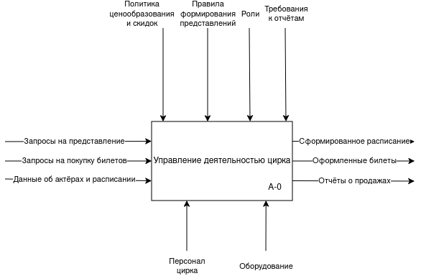
Рисунок А.1 - IDEF0

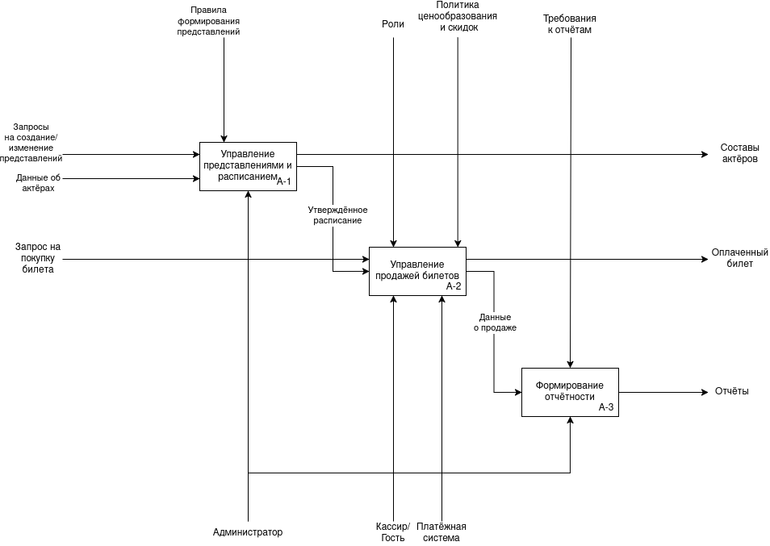
Рисунок А.2 - Декомпозиция IDEF0

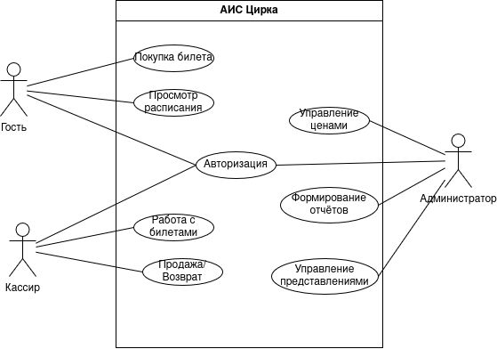
Рисунок А.3 – UML Use Case

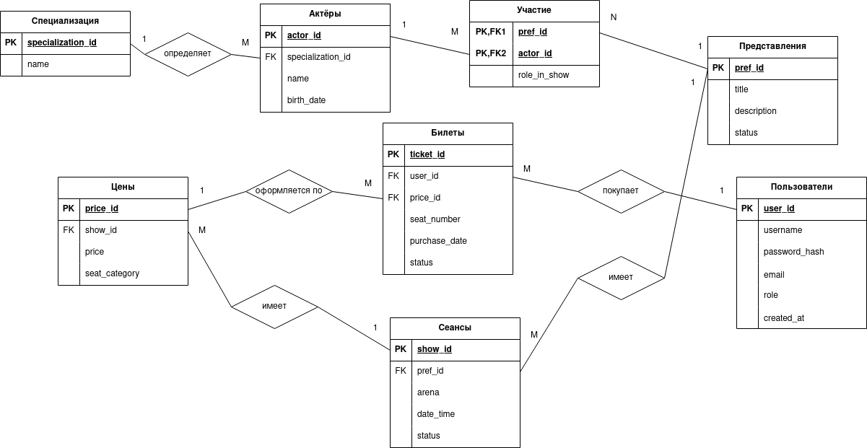
Рисунок А.4 – ER-модель базы данных

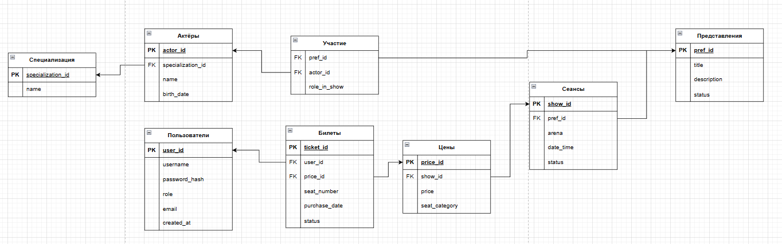
Рисунок А.5 – Реляционная модель данных

Приложение Б
(обязательное)

* Все сокращения приведены в «Списке сокращений»
* В таблице «Участие» используется составной первичный ключ

